Opis przedmiotu zamówienia

Zadanie polegać będzie na wymianie drzwi (skrzydeł z ościeżami) do budynku kapliczki, znajdującej się na działce o numerze ewidencyjnym 86/1 w miejscowości Sulęcin, 55-010 Sulęcin/Szostakowice, gmina Siechnice.
Poniżej zdjęcia obecnych drzwi do kapliczki:
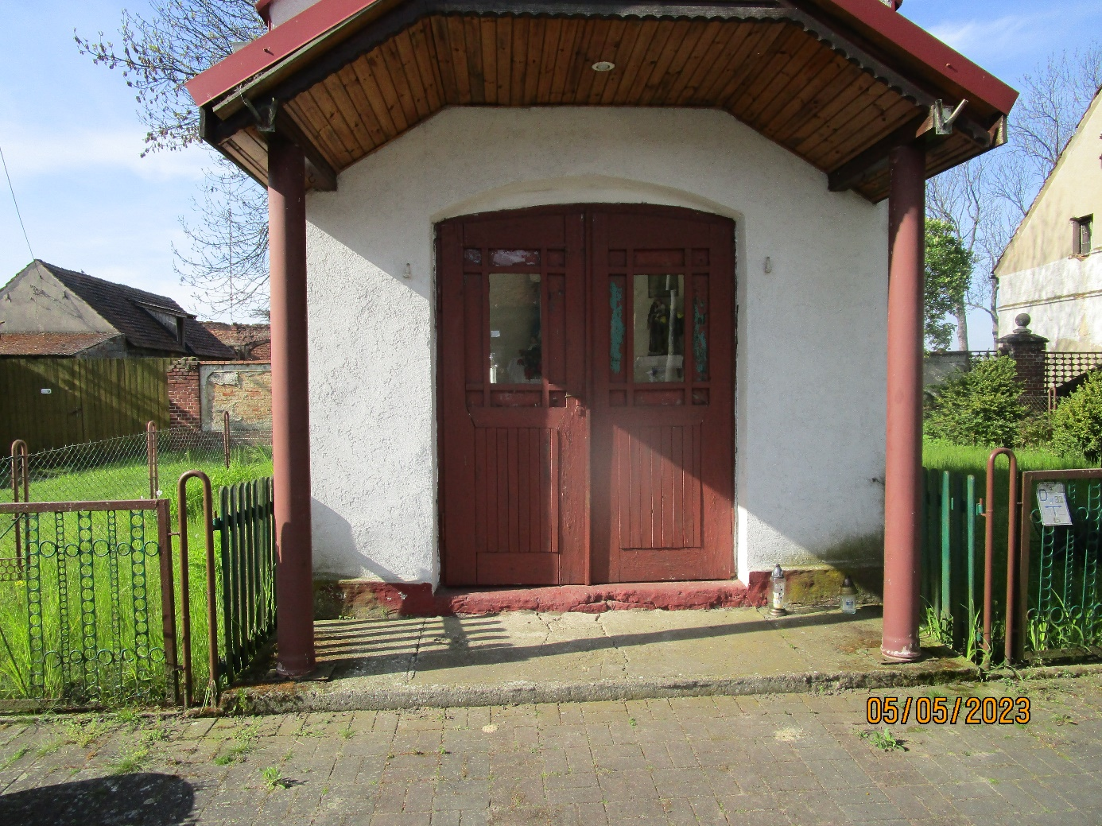

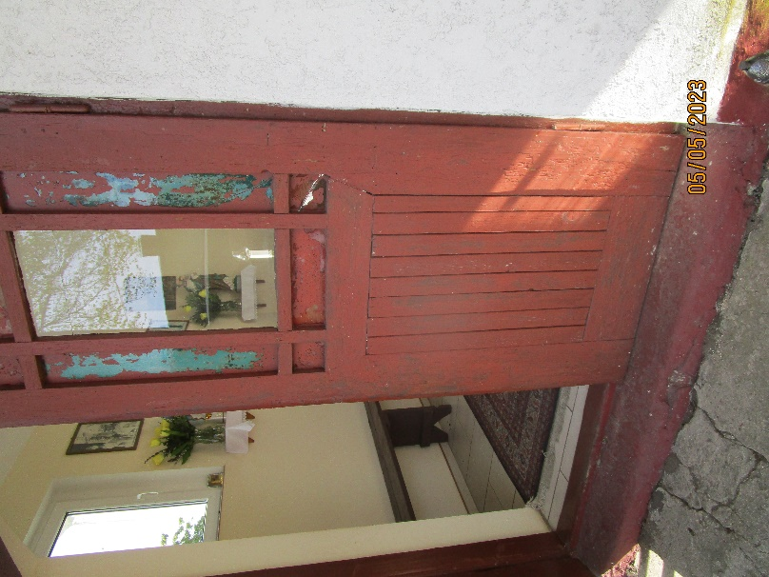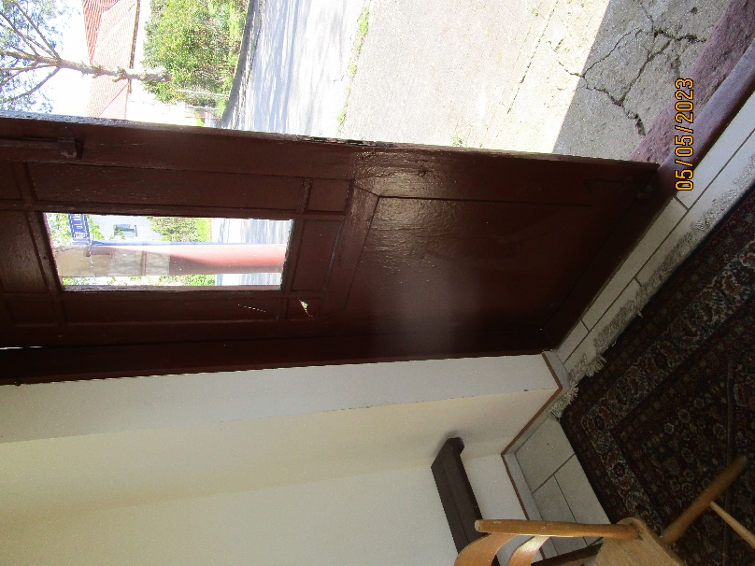
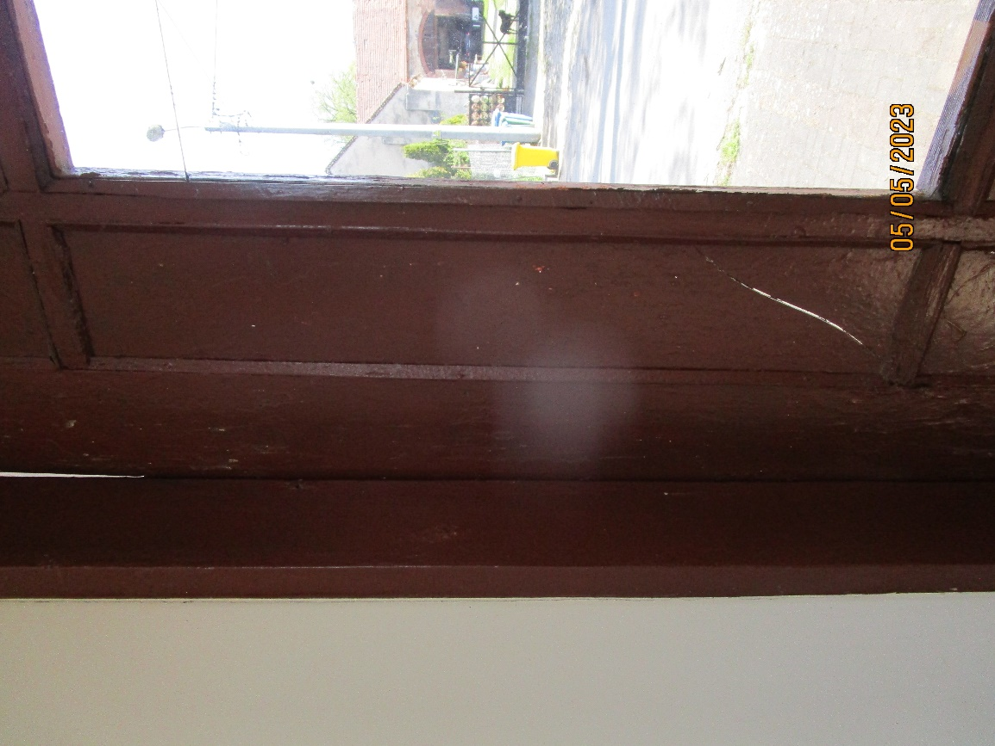

Zadanie związane z wymianą drzwi obejmować będzie następujące prace:
- Demontaż starych drzwi razem z odkuciem i wyciągnięciem ościeży,
- Wykonanie i osadzenie nowych drzwi (skrzydła plus ościeża), drzwi wykonane według wytycznych:
- drzwi dwuskrzydłowe o wymiarach 1800 mm x 2100 mm – Podane wymiary należy traktować jako orientacyjne pod przygotowanie oferty, przed produkcją Wykonawca winien dokładnie domierzyć wymiary,
- Drzwi sosnowe grubości 40 – 45 mm,
- Drzwi przeszklone. Przeszklenie o wymiarach i kształcie jak na pokazanym rysunku. Szyba pojedyńcza grubości 8-10 mm. 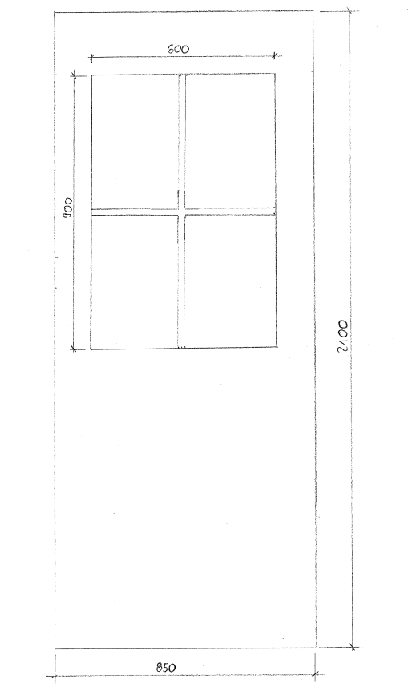
- Elementy drewniane pokryte lakierobehjcą
- Drzwi w komplecie z klamką i jednym zamkiem
- Wykonanie wszelkich obróbek wykończeniowych po montażu ościeży i skrzydeł,
- Wykonanie wszelkich prac niezbędnych, towarzyszących powyższym robotom
- Zabezpieczenie terenu budowy, podczas wykonywania robót zgodnie z przepisami Prawa Budowlanego oraz przepisami BHP,
- Po zakończeniu robót uporządkowanie terenu, wywóz i utylizacja odpadów.

Wbudowane materiały muszą odpowiadać Polskim Normom lub wymogom określonym w art. 10 ust.2 ustawy Prawo Budowlane z dnia 07.07.1994 r (Dz. U. z dnia 1994 r. Nr 89, poz. 414 z późniejszymi zmianami). Wszelkie prace należy wykonywać zgodnie z obowiązującymi Polskimi Normami, sztuką budowlaną z zachowaniem niezbędnych środków ostrożności. Przed rozpoczęciem prac zostanie protokolarnie Wykonawcy przekazany teren budowy. Wykonawca przed przystąpieniem do realizacji przedmiotu Zlecenia, zabezpieczy teren przed dostępem osób trzecich. Wykonawca zobowiązany jest do utrzymania porządku w trakcie realizacji robót oraz systematycznego porządkowania miejsca wykonywania robót. Wykonawca ponosi odpowiedzialność za kompletne, należyte i terminowe wykonanie przedmiotu zlecenia oraz za wszelkie szkody wyrządzone w mieniu Zamawiającego i osób trzecich przez osoby zatrudnione przez Wykonawcę przy wykonywaniu zadania.
Wykonawca udzieli 24 miesięcznej gwarancji na wykonane roboty.
Wykonawca, jako wytwórca odpadów w rozumieniu art.3 ust.1 pkt.32 ustawy o odpadach z dnia 15.04.2021 r. Dz.U. z 2021 poz. 779 ma obowiązek zagospodarowania odpadów powstałych podczas realizacji zamówienia zgodnie z wyżej wymienioną ustawą oraz ustawą Prawo Ochrony Środowiska z dnia 11 sierpnia 2021 r. Dz.U.2021 poz. 1648 o utrzymaniu czystości i porządku w gminach. Wykonawca przedstawi Zamawiającemu potwierdzenie zagospodarowania odpadów po zakończeniu prac. Wykonawca ma obowiązek uwzględnić w ofercie miejsce, odległość, koszt wywozu, składowania i utylizacji odpadów.
Rozliczenie przedmiotu prac nastąpi jedną fakturą końcową. Podstawą do wystawienia faktury będzie podpisany bezusterkowy protokół odbioru robót. Wykonawca przed zgłoszeniem do odbioru końcowego, zobowiązany jest przekazać Zamawiającemu, zaakceptowane przez Inspektora Zatwierdzenia materiałowe do użytych materiałów według wzoru, który stanowi załącznik nr 1 do Opisu Przedmiotu Zamówienia.

